**UNIVERSIDAD NACIONAL DE CHIMBORAZO**

FACULTAD DE INGENIERIA

INGENIERIA CIVIL

**ICP330551 CONSTRUCCION DE CARRETERAS I**

TRABAJO PRACTICO N° 1

DISEÑO DE UN TRAMO DE VIA LONGITUD 2 Km

Autores: NN1

NN2

NN3

31 de Febrero de 2019

Contenido

1. Aspectos generales 2

1.1. Integrantes del grupo de trabajo: 2

1.2. Nombre del proyecto 2

1.3. Dirección 2

1.4. Telefono de contacto 3

1.5. Persona de contacto 3

1.6. Profesional coordinador 3

1.7. Foto de referencia (Debe incluir al autor(es)) 3

2. Resumen ejecutivo 3

3. Introducción. 3

4. Método de ejecución de la tarea. 4

4.1 Metodología utilizada. 4

4.2 Descripción del proceso. 4

5. Resultados obtenidos. 5

5.1. Análisis crítico de los resultados**.** 7

6. Conclusiones. 7

7. Anexos 7

8. Bibliografía 8

Tabla de Figuras

Fig. 1 Ubicación del sitio de tarea 3

Fig. 2 Mediciones en sitio usando estación total y nivel de precisión 5

Fig. 3 Foto satelital con ruta inicial 6

# Aspectos generales

## Integrantes del grupo de trabajo:

NN1

NN2

NN3

## Nombre del proyecto

Diseño de un tramo de vía longitud 2 Km Lago Agrio-Joya de los Sachas

## Dirección

Km 5 de la vía Lago Agrio-Joya de los Sachas

## Telefono de contacto

0998883551

## Persona de contacto

Jorge Cuesta Carvajal

## Profesional coordinador

Docente: Ing. José Luis Pazmiño

## Foto de referencia (Debe incluir al autor(es))

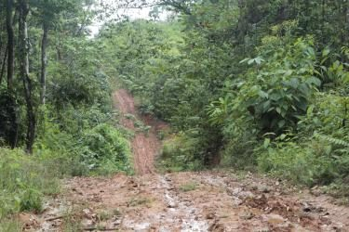

Fig. 1 Ubicación del sitio de tarea

# Resumen ejecutivo

(Entre 150 y 200 palabras-***Sin subtítulos ni referencias bibliográficas***)

El proyecto de La vía Lago Agrio-Joya de los Sachas, es una carretera de segundo orden que deberá construirse para unir dos importantes centros de desarrollo petrolero ubicados en la Amazonía del Ecuador. El primer tramo de este proyecto va desde Lago Agrio hasta el poblado Valladolid con una longitud de 2 Km. El objetivo del presente trabajo fue diseñar este tramo de la vía cumpliendo con todos los parámetros de calidad y normas establecidas por el Ministerio de Transportes y Obras Públicas (MTOP).Para el efecto se realizó el levantamiento topográfico, de la opción técnica seleccionada (de 3 analizadas) para el trazo de la vía, empleando drones y estaciones totales. Los datos obtenidos se procesaron en software de diseño, asistido por computador (CAD). Para este tramo se utilizó el programa Civil CAD 3D. A partir de los planos de proyecto generados se obtuvieron los volúmenes de obra a ejecutar, la programación y el presupuesto del proyecto.

# Introducción.

(Entre 250 y 300 palabras).

Lago Agrio está ubicado en la Provincia de Sucumbíos y La Joya de los Sachas está localizado en la provincia de Orellana, en Ecuador (IGM, 2019). Los dos cantones son considerados centros poblados de importancia estratégica para la explotación petrolera, industria que aporta con el 59% del presupuesto del país (Petroecuador, 2017) (Guaranda, 2016). Hay entre los dos cantones una distancia de 78 Km a través de un territorio selvático, lo que ha hecho difícil su comunicación. Como parte de un convenio entre las prefecturas de Sucumbíos y Orellana se ha propuesto la construcción de una vía de segundo orden que unirá Lago Agrio con la Joya de los Sachas, además de varios poblados en su trayecto, entre estos: Valladolid. Para el efecto la prefectura de Orellana ha contratado el diseño de un tramo de la vía con el grupo consultor formado por los Ingenieros NN1,NN2 y NN3.

El tramo Joya de los Sachas -Valladolid (2 Km) es una primera etapa de la vía y presenta varios retos técnicos como la calidad del suelo (arcillas expansivas), una tupida selva y bruscos cambios de pendiente de la topografía local. Solo si es superado este tramo se continuará con el resto de la vía, en caso contrario se abandonará el proyecto.

Considerando las dificultades de acceso al sitio del proyecto, este estudio se apoyó en el uso de fotografías satelitales y drones de mapeo para el trazo preliminar de la vía (Bi, Zheng, Ren, Zeng, & Yu, 2017). Luego de identificar la mejor ruta posible, se procedió al levantamiento topográfico en detalle empleando 1 cuadrilla de topografía, una estación total y nivel de precisión. El diseño de la vía se sujeta a las disposiciones del Ministerio de Transportes y Obras Públicas (MTOP). Se busca lograr la durabilidad de la vía mediante una solución para la mejora del suelo (Zumrawi, 2013) y garantizar la comodidad del usuario mediante el cumplimiento de las normativas de diseño, respecto de trazo, radios de curvatura, ancho de vía, capa de rodadura y aspectos de seguridad (MTOP, 2013) .

# Método de ejecución de la tarea.

(Entre 250 y 300 palabras)

* 1. Metodología utilizada.

El presente estudio incluye el diseño geométrico de la vía con el alineamiento horizontal: compuesto por ángulos y distancias que forman un plano horizontal con coordenadas norte y este; alineamiento vertical: compuesto por distancias horizontales y pendientes que forman un plano vertical con abscisas y cotas. El diseño transversal con las distancias horizontales y verticales que a su vez generan un plano transversal con distancias y cotas. Juntos conforman el modelo tridimensional de la vía. Estudio hidrológico e hidráulico para el diseño de las obras de drenaje. Estudio Geotécnico para el diseño del pavimento, en función del tráfico esperado y su composición así como de las condiciones del suelo de la subrasante.

* 1. Descripción del proceso.

a) Visita al terreno e inspección aérea de la posible ruta del proyecto, a cargo del equipo líder de topografía y el equipo de ingeniería.

b) Obtención de fotografías satelitales y fotografías mediante dron de mapeo y análisis de la información por parte del equipo de ingeniería.

c) Trazo de rutas posibles y selección de la mejor ruta. Trabajo de oficina corroborado por recorrido a pie por parte del líder de topografía y el ingeniero vial.

d) Muestreo y estudio de suelos de la ruta elegida por parte del ingeniero experto en suelos (subcontrato).

e) Topografía de detalle

Trabajo desarrollado por el equipo de topografía durante la semana del 12 al 18 de agosto de 2018. La cuadrilla de topografía fue constituida por un topógrafo con 7 años de experiencia, 3 cadeneros, 6 peones.

Equipos que se utilizaron: Estación total robótica Sokkia Station IX, con tres prismas GCX3 GNSS (Sokkia, 2019) y nivel de precisión Kern GK23 (SwissTek, 2019).

Línea de bandera, con estacado cada 10 m. Como punto de referencia de inicio se tomó el mojón ubicado en el extremo norte de la Calle Sin Nombre de la Joya de los Sachas, las coordenadas y cota fueron entregadas por el ingeniero representante de la prefectura de Orellana (0.30°S, 76.85°W, 438.2 msnm).

Faja topográfica con estacado cada 10 m hasta una distancia de 30 m a cada lado del eje de la vía. Los puntos del eje de vía así como las estacas de la faja topográfica fueron levantados con el uso de estación total. Posteriormente se nivelaron los puntos estacados aplicando nivelación de precisión de ida y vuelta (Ver Fig. 2).

 

Fig. 2 Mediciones en sitio usando estación total y nivel de precisión

f) Dibujo de planos topográficos en láminas formato A1, usando software CAD.

g) Diseño de la vía usando software Civil CAD 3D. Se aplican normas MTOP para vías de segundo orden. Se consideró el tráfico pesado propio de las operaciones petroleras como el paso de tráileres y camiones. Los volúmenes de tráfico promedio anual (TPDA) y tráfico promedio diario (TPD) se emplearon para justificar el diseño, clasificar la categoría de la vía y la justificación técnico-económica (Ver Anexo 2).

h) Diseño de obras complementarias (cunetas, drenajes, alcantarillas) con base en un estudio hidrológico, basado en el Método Racional, con datos proporcionados por el INAMHI (INAMHI, 2019).

i) Dibujo de planos del proyecto y cálculo de volúmenes de obra (Civil CAD 3D).

j) Elaboración de presupuesto del proyecto: Especificaciones técnicas, costos unitarios (Ver Anexo 3).

k) Programación del proyecto (MS Project) (Ver Anexo 4).

l) Informe fina del proyecto.

1. Resultados obtenidos.

Como parte de la visita de campo se pudo localizar trochas que usan los campesinos locales para ir de Joya de los Sachas a Valladolid. Esto ayudó a localizar la posible ruta en las fotografías satelitales, como se muestra con línea marrón en la Fig. 3.

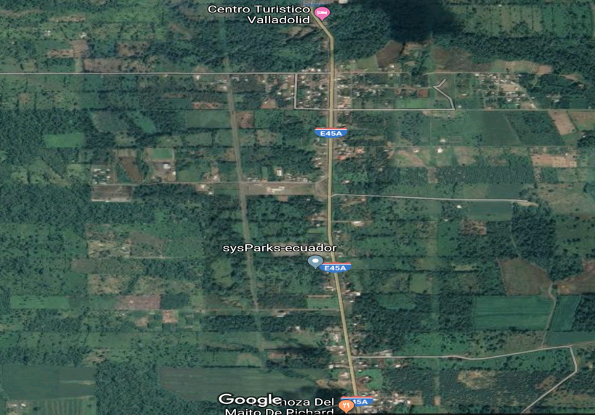

Fig. 3 Foto satelital con ruta inicial

Se observa que la ruta propuesta es casi recta y por lo tanto la mas corta posible aprovechando las rutas frecuentemente usadas por los campesinos.

Siguiendo la ruta propuesta se realizaron los estudios de suelo cada 0.5 Km (5 muestras), que corroboraron la presencia de suelos arcillosos expansivos (ver anexo 5).

Los registros de campo del trabajo topográfico desarrollado para el diseño de la vía se muestra en la Tabla 1.

Tabla 1 Registro de medicion de niveles del eje de la vía

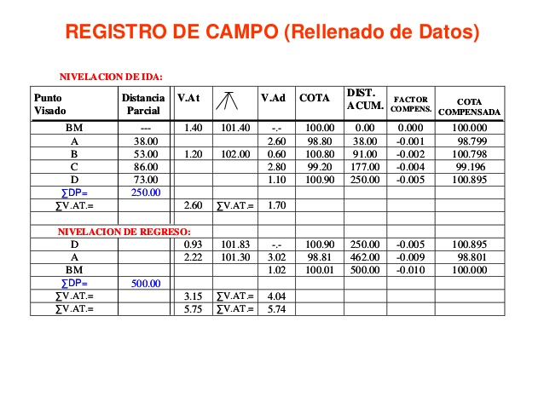

Los datos presentados en la Tabla 1 fueron utilizados para el dibujo de los planos topográficos los que se usaron como base para el diseño geométrico de la vía (Ver anexo 0).

El trabajo realizado permitió diseñar la vía con un trazo que cumple con las normas del MTOP. Los planos de detalle de la vía, que se hallan en el Anexo 1, presentan una vía de segundo orden (Clase II) de un ancho de pavimento de 7.00 m y espaldones de 2.5 metros, con una ancho total de 12.00 m, para dos carriles de circulación uno para cada sentido. El espesor del asfalto, calculado para el tráfico tipo de la vía, es de 2” (MTOP, 2013), el cual deberá ser elaborado en caliente y colocado en sitio conforme lo establecen las especificaciones técnicas que constan en el Anexo 2.

Basado en estudios recientes sobre la estabilización de suelos, este estudio recomienda la remoción de los suelos expansivos existentes a una profundidad de 1,5 m, y una mejorara del suelo colocando materiales de relleno adecuados de CBR 10% y un espesor de 0.6m (Bi, Zheng, Ren, Zeng, & Yu, 2017). En un tramo prototipo de 100 m construido en sitio se realizaron mejoras de suelo, con material granular de la mina el Carmen, confirmando la estabilidad de la base para la vía de este proyecto. Además los sistemas de drenaje de aguas lluvias, conformados por cunetas de hormigón de sección triangular y dos alcantarillas de hormigón (diámetro 2.50 m) una en el estero Hacha y otra en la quebrada Cachama, reducirán la probabilidad de daño de la estructura de la vía y de la capa de rodadura por efecto del agua lluvia (Anexo 1 y Anexo2).

El costo total del proyecto asciende a la suma de $ 235.000,00, cuyo detalle de cálculo consta el Anexo 3. El plazo estimado a partir de la aplicación del método de ruta crítica (CPM) es de 90 días (ver anexo 4). El período de diseño asumido en este estudio es de 15 años.

* 1. Análisis crítico de los resultados**.**

Las visitas al sitio del proyecto por parte del equipo diseñador de la vía permitió el desarrollo del estudio de la vía, aprovechando las trochas existentes, lo que ha conseguido superar de manera económica el cruce del territorio selvático entre los dos puntos extremos de la mismas. Por otra parte, la propuesta de mejora de suelo que fue probada en el sitio en que se construirá la vía hará posible superar el segundo problema principal de este proyecto que es el tipo de suelo existente. Las deformaciones máximas obtenidas bajo condiciones de uso simuladas no superaron en ningún caso los 3 mm, por lo que se espera que en condiciones de operación la vía no sufra daños imprevistos.

1. Conclusiones.

Este proyecto presenta el diseño de una vía Clase II para el tramo de la vía Joya de los Sachas-Valladolid, que permite su uso como medio de comunicación seguro entre las dos poblaciones. Este es el primer tramo de la vía Joya de los Sachas-Lago Agrio.

Los estudios cumplen con las normas técnicas nacionales para un correcto nivel de servicio durante el período de diseño asumido. El diseño del pavimento considera la presencia de vehículos utilizados por las actividades petroleras, y cubre adecuadamente la demanda del tráfico regular en este tipo de vías.

La solución presentada permitirá la construcción de este primer tramo, lo que además garantiza la continuidad del proyecto Joya de los Sachas-Lago Agrio, cuya ejecución depende de la solución de este primer tramo. Los resultados obtenidos en este estudio no son extensivos a los siguientes tramos de la carretera, pues el tipo de suelo así como las condiciones de clima y tráfico pueden variar dependiendo de las zonas en que se proponga el proyecto.

1. Anexos

Anexo 0. Planos topográficos.

Anexo 1. Planos del proyecto de vía.

Anexo 2. Memoria de cálculo del diseño de vía.

Anexo 3. Cálculo del presupuesto.

Anexo 4. Programación del proyecto.

Anexo 5. Informe de suelos

# Bibliografía

Petroecuador. (2017). *Pobladores de Joya de los Sachas se benefician de equipos agrícolas.* Quito.

Guaranda, W. (17 de 10 de 2016). *INREHD*. Obtenido de www.inredh.org: https://www.inredh.org/index.php/archivo/boletines-ambientales/153-apuntes-sobre-la-explotacion-petrolera-en-el-ecuador

IGM. (02 de 05 de 2019). *Atlas Geográfico del Ecuador*. Obtenido de http://www.geoportaligm.gob.ec: http://www.geoportaligm.gob.ec/portal/index.php/geoeduca/atlas-nacional-del-ecuador-2/

Zumrawi, M. (2013). Pavement Design for Roads on Expansive Clay Subgrades. *University of Khartoum Engineering Journal*, 52-58.

MTOP. (2013). *Norma Ecuatoriana Vial MTOP NEVI-12.* Quito.

Bi, H., Zheng, W., Ren, Z., Zeng, J., & Yu, J. (2017). Using an unmanned aerial vehicle for topography mapping of the fault zone based on structure from motion photogrammetry. *International Journal of Remote Sensing*, 48-66.

Sokkia. (1 de 05 de 2019). *us.sokkia.com*. Obtenido de Station, iX Series Robotic Total: https://us.sokkia.com/products/optical-instruments/motorizedrobotic/ix-series-robotic-total-station

SwissTek. (22 de 04 de 2019). *www.swisstek.com*. Obtenido de Kern Precision Levels and Optical Plummet: https://www.swisstek.com/kern_swiss.htm

INAMHI. (1 de 05 de 2019). *Instituto Nacional de Meteorología e Hidrología*. Obtenido de www.serviciometeorologico.gob.ec: http://www.serviciometeorologico.gob.ec/biblioteca/